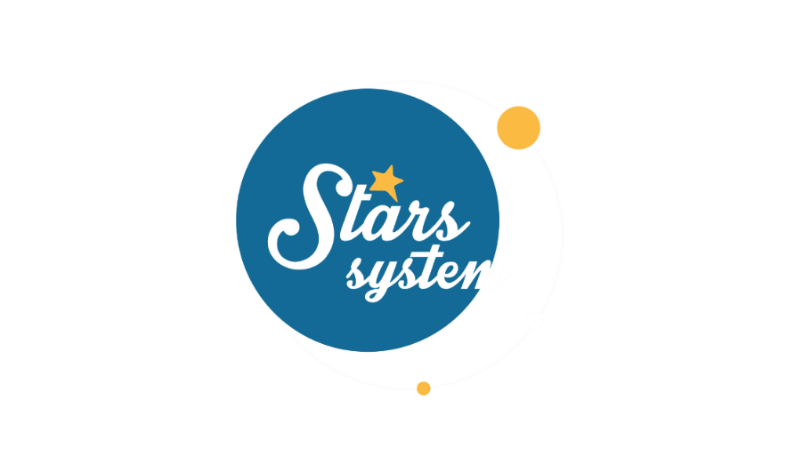

**31.3.23**

**Σάββατο 1.4.23 στις 12:50**

Ο Απρίλιος είναι ένας μήνας με έντονο αστρολογικό ενδιαφέρον και **η Άση Μπήλιου** θα μας εξηγήσει, το **Σάββατο 1 Απριλίου** στο «**Stars System**», πώς θα επηρεαστούν οι 12 εκπρόσωποι του ζωδιακού και ποιοι θα έχουν σημαντικές εξελίξεις, ανατροπές και πισωγυρίσματα στη ζωή τους.

Ο μήνας ξεκινά με την Πανσέληνο στον άξονα Ζυγού – Κριού, που επηρεάζει τις σχέσεις μας προσωπικές και επαγγελματικές και θα κάνουμε πολλά ξεκαθαρίσματα.

Ο Ερμής θα προχωρήσει στο ζώδιο του Ταύρου στις 4/4 και θα γυρίσει ανάδρομος στις 21/4 μέχρι τις 15/5. Το διάστημα της ανάδρομης πορείας του θα κάνουμε διορθωτικές κινήσεις στα οικονομικά μας και αναθεωρήσεις στις σχέσεις μας, ενώ μπορεί να έχουμε και επιστροφές ατόμων από το παρελθόν. Στις 11/4 η Αφροδίτη θα προχωρήσει στους Διδύμους και θα ευνοήσει ιδιαιτέρως 4 ζώδια, τόσο σε ερωτικό επίπεδο όσο και σε οικονομικό.

Στις 20/4 έχουμε την πρώτη έκλειψη της χρονιάς στον Κριό, η οποία μας καλεί να γυρίσουμε σελίδα και να κάνουμε μια νέα αρχή στη ζωή μας.

Ποιοι θα ευνοηθούν σε ερωτικά, οικονομικά, επαγγελματικά;

Ποιοι επηρεάζονται από την Πανσέληνο στις 6/4 και ποιοι από την έκλειψη στις 20 Απριλίου;

Ποιοι θα έχουν επιστροφές από το ερωτικό παρελθόν τους και ποιοι θα κάνουν δεύτερες σκέψεις για σχέσεις και συνεργασίες;

Ακόμη, μάθετε ποιοι είναι οι «ψεύτες» του ζωδιακού και πώς θα επηρεάσει ο Πλούτωνας από τον Υδροχόο τους πλανήτες στο ωροσκόπιο σας.

**Δείτε εδώ το trailer της εκπομπής:** [**https://youtu.be/Xzb7mxASbqE**](https://youtu.be/Xzb7mxASbqE)

**Παρουσίαση**: Άση Μπήλιου

**Παραγωγός:** Νίκος Χριστοφόρου

**Head of Productions:** Σάββας Βέλλας

**Executive Producer:** Πέγκυ Χόλη

**Οργάνωση Παραγωγής**: Τόνια Σαγιάκου

**Δ/νση Παραγωγής:** Νίκος Βλάχος

**Δ/νση Φωτογραφίας:** Γιώργος Μιχελής

**Σκηνοθεσία:** Ηλίας Κούρτης

**Αρχισυνταξία:** Ηλιάνα Τσαγκάρη

**Σκηνογραφία:** Δανάη Γιαμαλάκη

**Εκτέλεση Παραγωγής:** Green Pixel

**#StarsSystem #StarChannelTV**

[**https://www.star.gr/tv/psychagogia/stars-system/**](https://www.star.gr/tv/psychagogia/stars-system/)

[**https://www.star.gr/tv/press-room/**](https://www.star.gr/tv/press-room/)

Καλό Σαββατοκύριακο

Γραφείο Τύπου & Επικοινωνίας